Sábado 25 de octubre
Por intercesión de la santísima Virgen María, llena de gracia, cuya gloriosa memoria estamos celebrando, haz, Señor, que también nosotros podamos participar de los dones de tu amor. Por nuestro Señor Jesucristo…Amén
Efesios 4,7-16: Cristo es la cabeza
Salmo 121 Vamos a la casa del Señor.
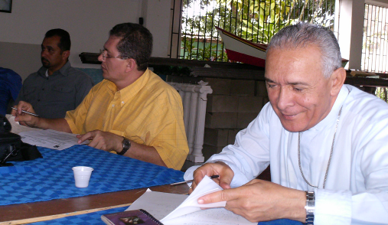
Lucas 13, 1-9: Deja la higuera un año más, a ver si da fruto “En aquel tiempo llegaron algunos que le contaron lo de los galileos, cuya sangre había mezclado Pilato con la de sus sacrificios. Les respondió Jesús: ¿Piensan que esos galileos eran más pecadores que todos los demás galileos, porque han padecido estas cosas? No, les aseguro; y si no se convierten, todos morirán del mismo modo. O aquellos dieciocho sobre los que se desplomó la torre de Siloé matándolos, ¿piensan que eran más culpables que los demás hombres que habitaban en Jerusalén? No, les aseguro; y si no se convierten, todos morirán del mismo modo. Les dijo esta parábola: Un hombre tenía plantada una higuera en su viña, y fue a buscar fruto en ella y no lo encontró. Dijo entonces al viñador: Ya hace tres años que vengo a buscar fruto en esta higuera, y no lo encuentro; córtala; ¿para qué va a cansar la tierra? Pero él le respondió: Señor, déjala por este año todavía y mientras tanto cavaré a su alrededor y echaré abono, por si da fruto en adelante; y si no da, las cortas”
Hoy Cristo
- Nos dice que tanta preocupación tiene que ver con al amistad o la lejanía con Dios.
- Cuando todo va bien y no hay grandes angustias
- Y creemos que todo va en paz y concordia.
Dios no es un legislador
- Injusto que castiga ha quienes pecan.
- Cada uno debe preocuparse por su propia conversión.
- Por lo general estamos pendientes de los demás.
- Gastando mucho tiempo en la observación de los pasos ajenos.
- Dios nos quiere salvar. Eses es su objetivo.
- Pero llegará el tiempo final y debemos entregar cuentas.
María distinta y única
María optó por ser Virgen y aceptó ser Madre.
María se proclamó "esclava", cuando Dios la hizo ser su Madre.
María estuvo a la sombra, cuando a su Hijo lo aclamaban.
María se supo "pobre" al verse de gracia llena.
María con ser mujer de pueblo llegó a ser el miembro más preclaro de la Iglesia.
María aparece junto a su Hijo, cuando lo crucifican.
María prefirió su misión a su comodidad.
María la mujer más digna con la máxima sencillez.
María sensible ante cualquier necesidad de los demás y fuerte ante su dolor y sus pruebas.
María la esposa fiel y la madre diligente.
María apostó por la felicidad, por eso se entregó totalmente a Dios.
María siempre virgen por la condición de propiedad exclusiva de Dios, y Madre por la condición de Corredentora.
María promotora de la alegría evangélica y conocedora del dolor en las más diversas facetas.
María es la mejor custodia que ha tenido la Palabra de Dios.
mrivassnchez@gmail.com

